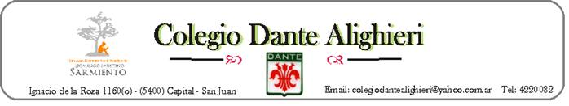
Exámenes de materias libres, equivalentes, completar carrera, EPPA 2020 y 2021

LUNES 25 DE JULIO DE 2022 – 14 Hs.
- LENGUA Y LITERATURA

- CIENCIAS POLÌTICAS

- INGLÈS

- FÌSICA

- GEOGRAFÌA

- ESPACIO TURÌSTICO

- EDUCACIÒN FÌSICA

- ITALIANO
MARTES 26 DE JULIO DE 2022 – 14 Hs.
- MATEMÀTICA

- ECONOMÌA

- PROYECTO TECNOLÒGICO

- HISTORIA

- MÙSICA

- TEATRO

- TECNOLOGÌA

- SOCIOLOGÌA

